Bước 1: Tìm chính xác ID của VM cần restore

Bước 2: Cần restore VM lên host nào thì truy cập đúng host đó và chọn storage BACKUP-STORE và tìm các bản restore của VMID

VD: restore VM lên host quanta2-n1

Bước 3: Chọn chính xác ngày cần restore và nhấn nút Restore

Bước 4: Sau khi nhấn Restore sẽ hiện popup các thông tin

Source: thông tin bản Backup

Storage: Storage sẽ lưu disk của VM mới

VM ID: chọn 1 ID cho VM Restore, chắc chắn là ID duy nhất không trùng với VM đã có, nếu trùng thì khung VM ID sẽ hiện đỏ

VM ID đã tồn tài

Tiến hành Restore

**Bước 6: Sau khi restore process hoàn tất, sẽ tạo ra 1 VM mới, phải thay đổi tên VM để tránh bị nhầm lẫn với VM cũ**

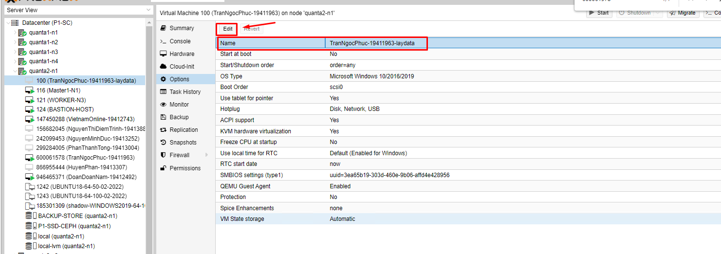

Bước 7: Disable hoặc đổi cấu hình network VM trước khi ON lên, tránh bị trùng IP với VM cũ đang chạy

